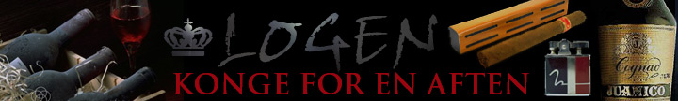

Sticky Rice med tørristet kokos og frisk mango

Dato: 15-03-2014
Vin serveret til: Brown Brothers Muscat, 2012

Hovedingredienser
- 250 ml søde ris (Glutinous)
- 1 kokosnød
- 125 ml sukker
- ½ tsk. salt
- 1 ds. kokosmælk
- 1-2 mango (evt. Manilla)

Sicky rice:
I en tykbundet gryde røres risene med 2 dl vand, 0,5 dl kokosmælk, 1 spsk. rå revet kokos. Opvarmes over medium varme til at det begynder at simre. Skru ned for varmen og lav det simre i 20 min. Efter 20 min er risene bløde og klæbrige og rør først halvdelen af kokossaucen i med en gaffel og derefter den anden halvdel. Risene kan godt se meget flydende ud nu – men de skal nok suge saucen til sig og sætte sig. Læg låg på gryden igen og lad risene trække i 15 min. Kan spises varme eller kolde og kan med fordel laves i forvejen og opvarmes.

Kokossauce:
Pisk sukker, salt sammen med 125 ml kokosmælk indtil alt sukkeret er opløst – og sæt den til side.

Tilbehør:
- Mango:
Skræl mangoen og skær skiver af den og lav dem til terninger.
- revet kokos:

Rist det revet kokos på en tør pande indtil det får en let nøddebrun farve.

Anretning:
Placer en portion af risene midt på tallerkenen og omkrans den med mangostykkerne. Drys med let hånd det ristede kokos over risene.

